ИНСТРУКЦИЯ ПО ЭКСПЛУАТАЦИИ КАРЕТКИ ТИП PT

Технические характеристики
Артикул | Модель | Грузоподъемность (тонны) | Мин. радиус дуги, мм | Ширина балки (мин-макс), мм | Высота балки (мин-макс), мм
252005 | 0.5-PT | 0.5 | 991 | 64 – 203 | 102 – 483
252010 | 1-PT | 1 | 991 | 76 – 203 | 102 – 483
252015 | 1.5-PT | 1.5 | 1092 | 83 – 203 | 102 – 483
252020 | 2-PT | 2 | 1092 | 83 – 203 | 102 – 483
252030 | 3-PT | 3 | 1295 | 102 – 203 | 127 – 483
252050 | 5-PT | 5 | 1397 | 117 – 203 | 127 – 483
252060 | 10-PT | 10 | 1702 | 121 – 203 | 127 – 483
Каретку тип PT можно устанавливать на двутавровых балках любого размера.
ВНИМАНИЕ
- Балка должна быть надежно зафиксирована и должна выдерживать массу каретки и груза.
- Не устанавливайте каретку на балки неизвестной грузоподъёмности.
- Не устанавливайте каретку на повреждённые или деформированные балки.
- Каретки JET предназначены для использования с талями такой же грузоподъемности. Никогда не используйте таль с грузоподъемностью больше, чем грузоподъемность каретки.
- Никогда не фиксируйте груз прямо к каретке. Груз должен быть расположен по центру под талью / кареткой.
- Перед перемещением убедитесь, что груз надежно зафиксирован.
- Никогда не поднимайте груз на большую высоту, чем необходимо.
- Всегда следуйте указаниям в инструкции.
- Не работайте в состоянии алкогольного или наркотического опьянения или под воздействием медикаментов.

Примечание: на рисунке не показаны фланцы боковых пластин.  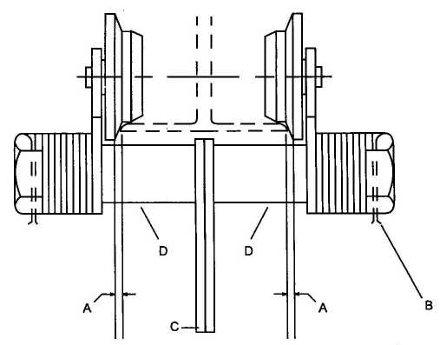 | Открутите гайку «А» и втулку «В». Вытащите шплинт «С» и гайки «D».  - Каретку необходимо устанавливать на балку с зазором (между балкой и фланцем колеса) минимум 0,6 мм и максимум 3,2 мм. См. «А» на рисунке с обеих сторон балки.  - Чтобы увеличить ширину каретки, снимите регулировочные шайбы с оси и установите между скобой "С" и дистанционной втулкой "D". Примечание: регулировочные шайбы необходимо перемещать наборами с каждой стороны скобы, а скоба должна быть расположена по центру между боковыми пластинами каретки.  - После регулировки ширины каретки установите регулировочные шайбы на ось (одинаковый номер на обеих сторонах) снаружи боковых пластин. Установите гайки и шплинты «В». Не перетяните гайки. Затяните гайки и снова ослабьте, чтобы выровнять гайки с отверстиями для шплинта в оси. Вставьте шплинт через две гайки и загните один конец шплинта.  - Проверьте зазор «А» и отрегулируйте, если необходимо.

